Optjecajni sustav životinja

- Prouči sliku. Zaokruži T ako je tvrdnja točna ili N ako je netočna.
https://www.google.com/search?q=open+and+closed+circulatory+system&source=lnms&tbm=isch&sa=X&ved=2ahUKEwiyq9KLZTpAhULsaQKHdQ8BBEQ_AUoAXoECAwQAw&biw=1366&bih=576#imgrc=WE_dHA5jq0sheM

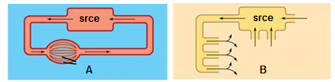
- Krvotok prikazan na slici A javlja se samo u kralježnjaka. T N
- Krvotok prikazan na slici B po prvi se put pojavio u glavonožaca
i školjkaša. T N
- Krvotok prikazan na slici A osigurava svim vrstama koji ga imaju
stalnu tjelesnu temperaturu. T N
d) Krv u krvotoku na slici A protječe usmjerenije do svih stanica u tijelu organizma pod većim tlakom. T N
e) Krvotok B omogućuje bolju opskrbu stanica kisikom i hranjivim
tvarima jer je krv u boljemu doticaju s organima. T N
f) Krvotok B karakterističan je za predstavnike iz skupine
člankonožaca. T N

- Poveži vrste organizama s tjelesnim tekućinama koje u njihovu tijelu obavljaju prijenos tvari tako da slovo uz pojedine vrste dopišeš uz odgovarajuću tjelesnu tekućinu.

- smeđa vlasulja b) hridinski ježinac c) hobotnica d) obična spužva
- gujavica f) pauk križar g) osa h) pustinjski miš

__________ krv _________ hemolimfa _________ hidrolimfa

- Dodijeli redni broj navedenim organizmima tako da ih poredaš prema složenosti građe sustava za prijenos tvari kroz organizam počevši od najsloženijega prema najjednostavnijemu.
_____ leptir plavac
_____ crvena moruzgva
_____ dagnja
_____ štuka
_____ virnjak
_____ gujavica

- Obrazloži razliku u boji krvi kućne muhe i gujavice.
_________________________________________________________________________________________________________________________________

- Građa i uloga dišnoga sustava u kukaca, stonoga i paučnjaka utjecala je na slabiju razvijenost njihova optjecajnog sustava. Objasni kako kisik u njihovu tijelu dolazi do stanica i zašto je slabije razvijen njihov optjecajni sustav.
___________________________________________________________________________________________________________________________________________________________________________________________________

- Zaokruži T ako je tvrdnja o građi srca pjegavoga daždevnjaka točna ili N ako je netočna.

- Lijeva i desna strana srca međusobno su odvojene mišićnom pregradom. T N
- Srce mu je građeno od jedne pretklijetke i dviju klijetki. T N
- Lijeva pretklijetka potiskuje u klijetku krv koja se u plućima obogatila kisikom. T N
- Iz klijetke do svih stanica dospijeva krv koja sadrži kisik i ugljikov(IV) oksid. T N
e) Građa srca pjegavoga daždevnjaka po građi je, u odnosu na ostale skupine
kralježnjaka, najsličnija građi srca gmazova. T N

- Zaokruži dva točna odgovora o optjecajnome sustava školjkaša kamenice.
- Prijenos tvari tijelom odvija se manjom brzinom zbog izlijevanja hemolimfe.
- Brzina optjecaja hemolimfe veća je od brzine optjecaja krvi gujavice.
- Tjelesni organi nisu u izravnome doticaju s hemolimfom.
- Glavni dišni pigment koji vezuje molekule kisika i ugljikova(IV) oksida jest hemoglobin.
- Tjelesna tekućina iz žila miješa se s izvanstaničnom tekućinom.

- Pridruži navedene životinjske vrste odgovarajućim obilježjima.
- fazan ___ dobro razvijen sustav uzdušnica opskrbljuje stanice kisikom
- veliki vodenjak ___ optjecajni sustav nije razvijen
- gujavica ___ lijevom stranom srca protječe isključivo arterijska krv
- tarantula ___ difuzija kisika i ugljikova(IV) oksida odvija se preko dobro prokrvljene kože
- svinjska trakavica ___ aortom protječe miješana arterijska i venska krv

- Riješi zadatke o krvotoku divlje guske.
  - Koji krvotok primarno osigurava stanicama divlje guske potreban kisik za stanično disanje? ______________________________________________

  - Poredaj pravilnim redoslijedom tok krvi u velikome krvotoku divlje guske počevši od dijela srca u koji venska krv ulazi u srce.
- desna pretklijetka
- venske kapilare
- arterije
- arterijske kapilare
- lijeva klijetka 1. ___, 2. ___, 3. ___, 4. ___, 5.___, 6. ___, 7.___, 8. ___
- stanice
- aorta
- vene

- Slika prikazuje građu srca i krvotok pojedinih skupina kralježnjaka. Prouči slike i odgovori na pitanja.
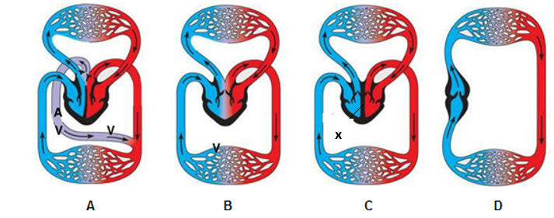
  - Koji prikazani krvotok pripada smeđoj žabi, primorskoj gušterici, šaranu, sivoj čaplji i jazavcu?
___________________________________________________________
  - Kako bi nedostatak dijela srca označenoga slovom X utjecao na oslobađanje energije u toplokrvnih kralježnjaka? Objasni svoj odgovor.
___________________________________________________________
___________________________________________________________
___________________________________________________________

  - Koji su evolucijski napredak u građi srca postigli krokodili u odnosu na ostale gmazove?
___________________________________________________________

  - Zašto šaran ima promjenjivu tjelesnu temperaturu?
- hrani se hranom koja je siromašna energijom
- zbog premaloga omjera površine i volumena
- staničnim disanjem ne oslobađa se dovoljna količina energije
- jer se u vodi temperatura mijenja sporije nego na kopnu

  - Zašto za ribe kažemo da imaju vensko srce?
________________________________________________________

- U tablici su navedeni podatci o broju prosječnoga otkucaja srca i udisaja te o prosječnoj tjelesnoj temperaturi organizama. Prouči tablicu i odgovori na pitanja.

vrsta | obilježja
 | prosječni broj otkucaja srca / min | prosječni broj udisaja / min | Prosječna tjelesna temperatura / °C
vrabac | 600 – 850 | 460 – 740 | ~ 43,0
poljski miš | 500 – 600 | 150 – 160 | ~ 39,0
pas | 70 – 100 | 20 – 40 | ~ 38,0
čovjek | 60 – 90 | 12 – 18 | ~ 36,5
žirafa | 40 – 60 | 10 – 15 | ~ 38,5

  - Mijenja li se tjelesna temperatura navedenih vrsta s promjenom temperature okoline? Objasni.
____________________________________________________________
  - Stanice koje vrste su najbolje opskrbljene kisikom i hranjivim tvarima? Obrazloži svoj odgovor.
____________________________________________________________
  - Koja vrsta ima najsporiji, a koja najbrži metabolizam?
____________________________________________________________
  - Obrazloži povezanost između tjelesne temperature i intenziteta metabolizma vrste.
________________________________________________________________________________________________________________________
  - Usporedi aktivnost vrapca i slona. Kakva je povezanost između aktivnosti životinje i intenziteta metabolizma? Obrazloži svoj odgovor.
________________________________________________________________________________________________________________________
  - Koja vrsta ima najveći omjer oplošja i volumena, a koja najmanji?
________________________________________________________________________________________________________________________
  - Je li veličina tijela životinje povezana s intenzitetom njezina metabolizma? Obrazloži svoj odgovor.
________________________________________________________________________________________________________________________

- Prouči sliku uzdužnoga presjeka srca sisavaca i odgovori na pitanja.
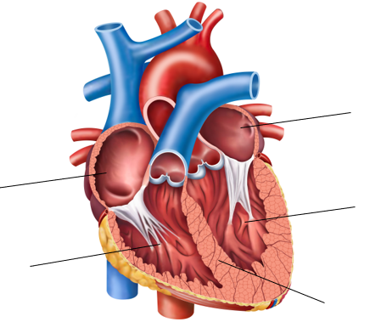

  - Imenuj označene dijelove srca.
  - Objasni zašto je mišić lijeve klijetke snažniji od mišića desne klijetke.
__________________________________________________________________________________________________________________________
12.3. Kako struktura označena slovom Y doprinosi održavanju stalne tjelesne temperature u sisavaca?
____________________________________________________________________________________________________________________________________________________________________________________________________________________________________________________

13. Molekule ugljikova(IV) oksida nastale staničnim disanjem u epitelnim stanicama repa psa difundirale su u veliki optok krvi. Kroz koji dio tijela neće proći na svome putu do izlaska iz tijela psa? Dva su točna odgovora.
- kroz venu koja ulazi u desnu pretklijetku
- kroz dušnik
- kroz plućnu arteriju koja izlazi desne klijetke
- kroz lijevu klijetku
- kroz desnu pretklijetku
- kroz plućne vene

- Zašto je broj otkucaja srca obrnuto proporcionalan s veličinom životinje?
__________________________________________________________________________________________________________________________________________________________________________________________

15. Ljama i vikunja su južnoameričke deve. Ljame (Lama lama) žive u planinskim visoravnima Perua, a vikunje (Lama vicugna) zbog mekih i osjetljivih papaka uglavnom se zadržavaju na travnjacima u podnožju planina. Za koju od navedenih južnoameričkih deva očekuješ da će imati veću koncentraciju eritrocita u litri krvi? Obrazloži svoj odgovor.
___________________________________________________________________________________________________________________________________________________________________________________________________

Uskoro više!

